INDICAÇÃO Nº 02881/2013

Sugere ao Poder Executivo Municipal que proceda a continuação da limpeza e retirada de montes de terra em uma área pública, localizada entre as Ruas Tenente João Benedito Caetano, Belo Horizonte e Avenida São Paulo.

**INDICA** ao Senhor Prefeito Municipal, na forma regimental, determinar ao setor competente que tome providências no sentido de proceder a continuação da limpeza e retirada de montes de terra em uma área pública, localizada entre as Ruas Tenente João Benedito Caetano, Belo Horizonte e Avenida São Paulo.

**Justificativa:**

A referida reivindicação é solicitada, pois o local vem recebendo sobras de lixo residencial e entulho, entre outros tipos de resíduos. A obra foi iniciada pelo Poder Executivo, mas atualmente está paralisada. (foto em anexo)

Ocorre que, o descarte destes materiais neste local está causando transtornos, gerando assim reclamações de munícipes que pedem para a Administração Municipal juntamente com o setor competente busque a solução do problema.

Plenário “Dr. Tancredo Neves”, em 03 de maio de 2013.

**ADEMIR DA SILVA**

-vereador-

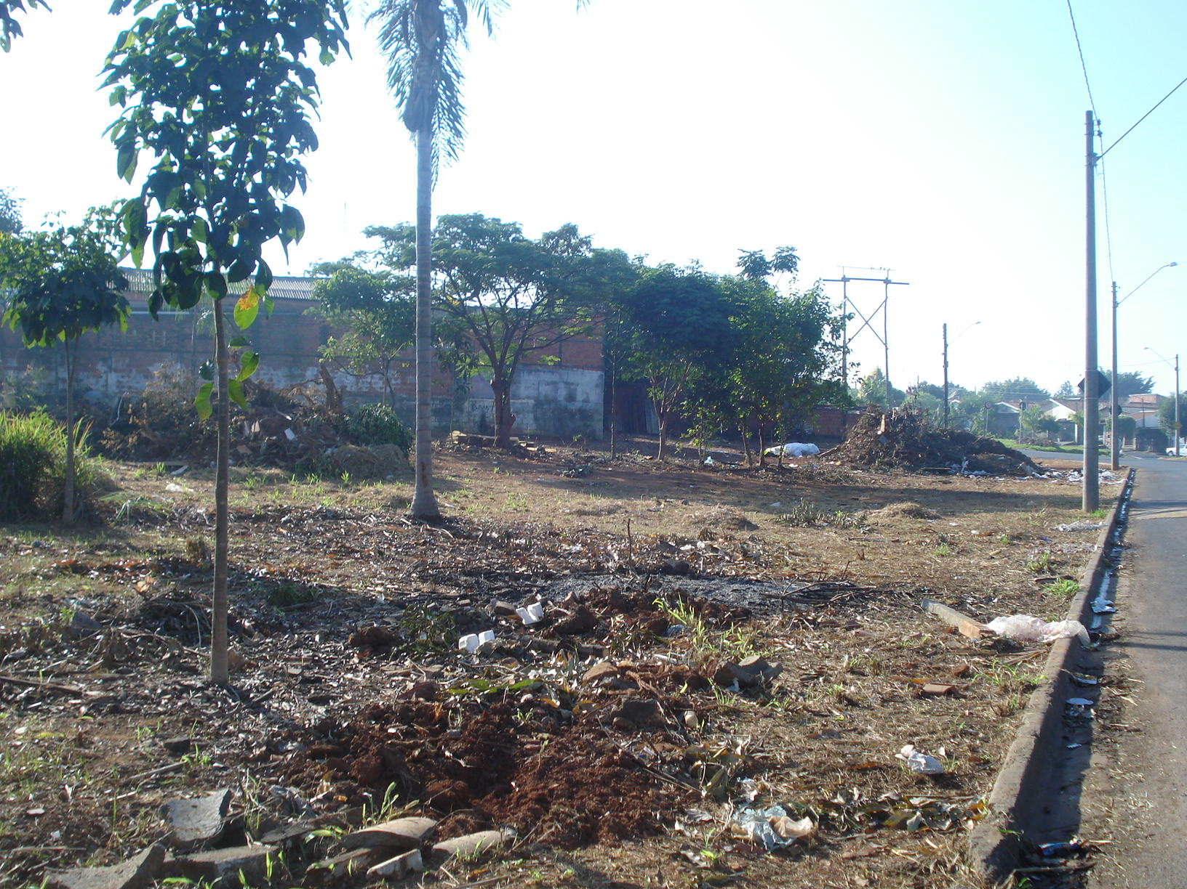

Limpeza e retirada de montes de terra em uma área pública, localizada entre as Ruas Tenente João Benedito Caetano, Belo Horizonte e Avenida São Paulo.

**ADEMIR DA SILVA**

-vereador-